PROGETTO CUCINE AD ENERGIA SOLARE per AFRICA
Ass. Salvambiente (salvambiente@yahoo.it)
Ass. Oltreilconfine (oltreilconfine@tiscali.it)
info: http://www.trezzanosolidale.it/
obiettivo:
Dotare di energia solare i dispensari, scuole e comunità rurali di Paesi poveri dell’Africa, Asia e America Latina.

motivazione:

I processi di deforestazione/desertificazione provocati dalla raccolta della legna e dall'allevamento del bestiame, sommati ai cicli di siccità e ai cambiamenti climatici, è diventato un grave problema in alcune zone del pianeta, principalmente in paesi africani ma non solo.
La scarsità di legna (gli esperti parlano ormai di “crisi della legna”) arriva a tali livelli che in certi momenti è più costoso quello che bruciato sotto la pentola che il cibo riscaldato nella stessa. Inoltre, il continuo ricorso alla legna e la deforestazione conseguente incidono negativamente sui cambiamenti climatici. La desertificazione avanza e il problema dell’acqua diventa sempre più grave. Questo problema può essere ridotto, parzialmente, mediante l’utilizzo delle energie rinnovabili e, in particolare, dell’energia solare, abbondante nei paesi segnalati. Anche se pure il gas (propano) è presente ed è considerato come un’alternativa, la natura gratuita dell’energia solare fornisce ovvi vantaggi alle aree di grande insolazione e bassissime risorse economiche. Inoltre, attraverso l’utilizzo “gratuito” dell’energia solare, la sterilizzazione delle acque diventa accessibile a tutti, e non, come finora, un lusso di chi ha abbastanza legna (energie fisiche per andare a prenderla) o kerosene per bollire l’acqua. Non dobbiamo dimenticare che la media in kilometri che si deve percorrere in Africa per andare a prendere la legna è salita da 20 a 40 km.
Infine, il fatto di non trovare più legna secca porta alle donne a respirare una grande quantita di fumo, prodotto dalla legna verde, con le conseguenti malattie respiratorie.
L’energia solare si presenta, per tanto, come una possibilità di attenuare il conflitto fra quantità di popolazione e disponibilità di risorse naturali. (prevenzione di guerre)

le cucine ad energia solare. Un’alternativa poco costosa

Sono stati apportati dei grandi miglioramenti alle cucine ad energia solare. E si è riusciti ad avere tutti i requisiti per la loro distribuzione a livello mondiale. La sfida che dobbiamo affrontare però è il fabbisogno di 200 milioni di queste cucine per risolvere il problema della mancanza di legna.
Le caratteristiche degli attuali modelli di cucine ad energia solare permettono di usarli in modo facile nelle regioni a basso livello di sviluppo:
- basso costo
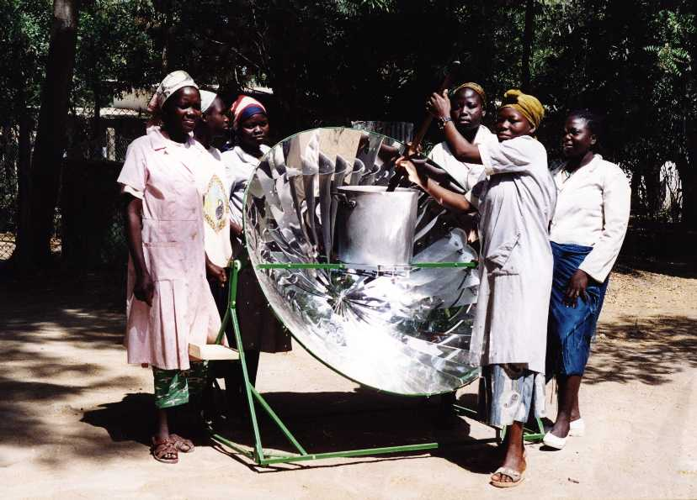
- poco peso e facile trasporto
- semplice montaggio
- scarsa manutenzione
In particolare, le cucine “paraboliche” sono state sviluppate per il Gruppo di Aiuto allo Sviluppo della Scuola di Formazione Professionale di Altötting, Germania. Dopo diverse prove e test in Europa e Sudafrica, i miglioramenti e lo sviluppo apportati a queste cucine hanno permesso la realizzazione di un modello ormai in uso nei paesi in sviluppo, come alternativa al consumo di combustibili fossili.
L’uso di kit con componenti prefabbricati facilita la produzione in loco di cucine ad energia solare. Questo comporta degli altri vantaggi per l’uso esteso della cottura solare. Per il montaggio di una cucina ad energia solare parabolica di alta qualità con i pezzi contenuti nel kit, sono soltanto necessarie poche ore. I kit sono maneggevoli e possono essere trasportati in qualsiasi punto del mondo; vengono fabbricati in grandi quantità e per ciò possono venire offerti a prezzi ragionevoli. Il lavoro manuale richiesto per il montaggio può essere offerto localmente:
- direttamente dall’acquirente o dall’utente finale con l’aiuto del manuale di montaggio
- in piccole officine, con la creazione di posti di lavoro
- nelle scuole con lezioni pratiche seguite da professori
- nei campi rifugiati dagli stessi rifugiati.

utilizzo della cucina ad energia solare parabolica

La cucina ad energia solare parabolica abbisogna di insolazione e di uno spazio sgombro protetto dal vento. Il riflettore parabolico concentra i raggi del sole sulla pentola e la riscalda. Le cucine paraboliche possono raggiungere le stesse temperature delle cucine tradizionali (c.a. 200 ºC = 392 ºF), e conseguentemente, oltre a cucinare, permettono di infornare e friggere. La pentola è di facile accesso. Il cuoco può continuare a cucinare le proprie ricette abituali.
E’ possibile cucinare dal mattino fino al pomeriggio, dato che il riflettore è orientabile rispetto del sole. Possono essere sfruttati piccoli periodi di insolazione. La cucina ad energia solare parabolica è adeguata per famiglie e, particolarmente, per piccole istituzioni.
Data la profonda curvatura del riflettore, il foco calorifico si trova in posizione sicura all’interno della parabola della cucina.
Si raccomanda combinare la cucina con semplici contenitori isolanti (es. cesti di fieno), dato che si può finire la cottura nell’interno degli stessi e lasciare così libera la cucina parabolica per preparare altri cibi. Il cesto isolante permette di mantenere la temperatura del cibo durante diverse ore, e ciò permette poter servirlo alla sera, ancora caldo.
Oltre 15.000 di queste cucine paraboliche sono state distribuite in oltre 80 paesi di tutto il mondo. I fondamentali benefici sono stati: l’esterilizzazione gratuita e immediata delle acque; la prevenzione di malattie respiratorie nelle donne; il miglioramento delle condizioni di vita delle donne e di conseguenza, di tutta la famiglia: al posto delle 4 ore giornaliere dedicate alla raccolta della legna, esse possono acudire i bambini e gli anziani, curare un orto, migliorare la qualità della nutrizione famigliare, studiare, lavorare, ecc...

esempio di cucine paraboliche di foco profondo
(orientazione solare ogni 20 minuti)
diametro del riflettore | ø140cm | ø120cm | ø100cm | ø80cm | ø60cm
superficie del riflettore (apertura) | 1,54 m² | 1,13 m² | 0,79 m² | 0,50 m² | 0,28 m²
dimensione pentola raccomandata | 12 litri | 8 litri | 4 litri | 3 litri | 1 litro
massimo acqua bollita … litri/giorno | 48 | 34 | 24 | 13 | 7
tempo minimo/litro di acqua bollita | 8 minuti | 11 minuti | 15 minuti | 27 minuti | 55 minuti

caratteristiche cucine ad energia solare paraboliche ksol
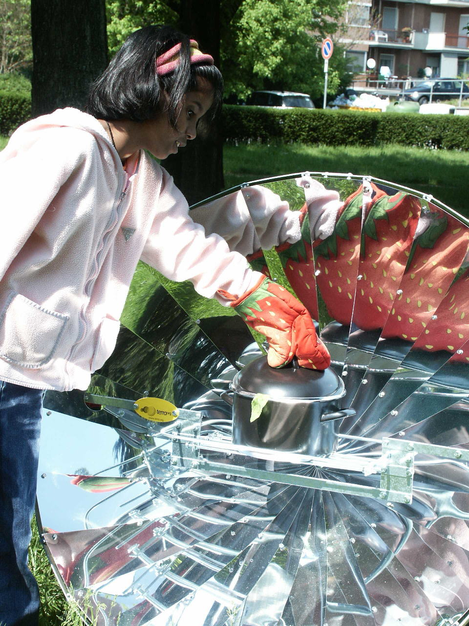
imballaggio: fornite in una scatola piatta di cartone
contenuto:
- piastre in acciaio stampato
- viti in borse
- 2 chiavi fisse e una lima
- libro di ricette e norme di uso e sicurezza
- manuale di montaggio
materiali:
- Riflettore in fogli d’alluminio di alta riflessione
- Struttura in acciaio zincato
montaggio: semplice in 4 ÷ 6 ore
manutenzione: facile

costi

modello | prezzo in euro (con iva)
Cucina parabolica KSOL 10 | 100,00
Cucina parabolica KSOL 14 | 160,00
Pentola 28 cm. 12 litri | 25,00
Pentola 20 cm. 4 litri | 15,00

caratteristiche/modelli | unità di misura | KSOL 10 | KSOL 14
diametro parabola | metri | 1 | 1,4
peso | chili | 8 | 19
misure pacco | centimetri | 127 x 16 x 3,5 | 127 x 23 x 3,5
superficie | metri quadri | 0,8 | 1,5
capacità netta (celo pulito) | watt | 300 | 600
tempo bollore per 1 litro d’acqua | minuti | 18 | 9
cottura continua dell’acqua | litri/giorno | fino a 24 | fino a 48
temperatura massima (olio) | gradi centigradi | c.a. 200 | c.a. 200
tempi di riorientazione verso il sole | minuti | da 15 a 60 | da 15 a 60
utilizzatori raccomandati | numero | 2/4 | 4/12


SOTTOSCRIVI PER L'INVIO DI UNA CUCINA SOLARE IN AFRICA

Per i versamento diretto:
CONTO CORRENTE POSTALE - c/c n. 30303200 intestato a Coop.Chico Mendes S.R.L. - C.so Lodi, 47 - 20139 Milano
Indicare nella causale che il versamento è a favore di:
Associazione Oltreilconfine ONLUS - libretto di risparmio n.540 - progetto CUCINE AD ENERGIA SOLARE PER AFRICA (promozione Casale Podere Rosa - Roma)

